Οδηγίες: Κάθε φορά κάνουμε επανάληψη σε ένα συγκεκριμένο μάθημα. Αν θέλουμε να είμαστε σωστοί, διαβάζουμε πολλές φορές ότι μάθαμε σε αυτό το μάθημα, κάνουμε αντιγραφή τις λέξεις από μόνοι μας και μετά προσπαθούμε να λύσουμε τις ασκήσεις που σας έστειλα. Αν απλά καθίσετε με ανοιχτά βιβλία και αρχίστε να αντιγράφετε, θα ωφεληθείτε αλλά σαφώς λιγότερο. Να είστε γεροί και χαρούμενοι!

Unit3 Lesson2 (λέξεις 8-14)

Συμπληρώστε τα γράμματα στις λέξεις και αντιστοιχίστε με την σημασία τους.

C _ _ rc _ Τράπεζα
b _ _ k Πάρκο
b_ _ c_ of f_ a _ s Σχολείο
S_ o r _ _ C_n _ r _ Εκκλησία
P_ r_ Πολυκατοικία
S _ pe _ ma _ _ et Αθλητικό κέντρο
S _ _ o_ _ l Σουπερμάρκετ

2) ΟΔΗΓΙΕΣ
next to = δίπλα
Between = ανάμεσα
Οn the corner of = στη γωνία των
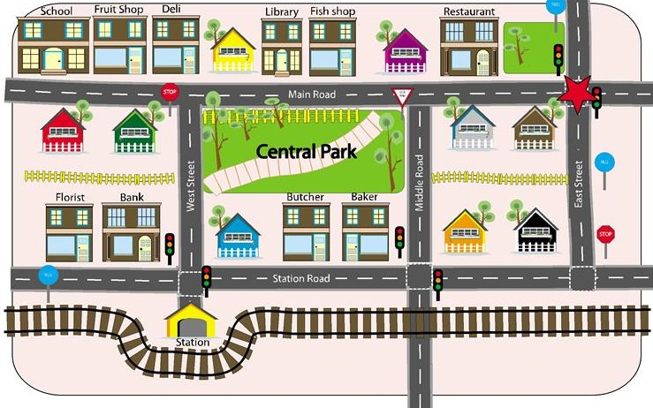

Συμπληρώστε τις προτάσεις!
1) The fruit shop is_________________ the deli and the______________.
2) The fish shop is _______________ the library.
3) The black house is ________________ the_________________.
4) The florist is next to_____________________.
5) The blue house is __________________________________street.
6) The butcher __________________ the baker and _______________.
7) You are____________________street______________________road.

Απαντήσεις

ΛΕΞΕΙΣ

Church εκκλησία
bank τράπεζα
block of flats πολυκατοικία
Sports Centre Αθλητικό κέντρο
Park Πάρκο
Supermarket Σουπερμάρκετ
School Σχολείο

Συμπληρώστε τις προτάσεις!
1) The fruit shop is between the deli and the school.
2) The fish shop is next to the library.
3) The black house is next to the yellow house.
4) The florist is next to bank.
5) The blue house is on the corner of station road and west street.
6) The butcher is between the baker and the blue house.
7) You are on the corner of east street and main road.

